**КИЇВСЬКИЙ НАЦІОНАЛЬНИЙ УНІВЕРСИТЕТ**

**імені ТАРАСА ШЕВЧЕНКА**

Факультет інформаційних технологій

**Кафедра прикладних інформаційних систем**

напрям 6.040302 «Інформатика»

(шифр і назва напряму підготовки або спеціальності)

Звіт

з лабораторної роботи №9

На тему: **«Моделювання системи масового обслуговування виду M/M/c:FIFO/∞/∞»**

Виконав: студент 4 курсу навчання  
групи інформатика (І-42)  
Довбня Дмитро Володимирович

**Мета**: Ознайомлення з методикою вирішення задач моделювання систем масового обслуговування виду **M/M/c:FIFO/∞/∞.**

***1. Моделювання систем масового обслуговування виду M/M/*c*:FIFO/∞/∞ у GPSS.***

Використовуючи загально цільову систему моделювання GPSS побудуйте модель системи масового обслуговування типу M/M/c:FIFO/∞/∞. Визначте основні характеристики системи: коефіцієнт використання пристрою, середній час перебування вимог в пристрої обслуговування, середня довжина черги, середній час перебування в черзі, середня кількість вимог в системі, середній час перебування вимог в системі.

Для повного виконання завдання (яке містить непряму перевірку отриманих даних) Вам знадобляться наступні оператори: ADVANCE (в залежності від кількості каналів обслуговування), DEPART (в залежності від кількості каналів обслуговування), GENERATE, QUEUE (в залежності від кількості каналів обслуговування), RELEASE (в залежності від кількості каналів обслуговування), SEIZE (в залежності від кількості каналів обслуговування), TERMINATE, TRANSFER (в залежності від кількості каналів обслуговування).

***2. Моделювання систем масового обслуговування виду M/M/*c*:FIFO/∞/∞ у Matlab / Simulink.***

Використовуючи пакет візуального блочного імітаційного моделювання Simulink матричної системи Matlab побудуйте модель системи масового обслуговування типу M/M/c:FIFO/∞/∞. Визначте основні характеристики системи: коефіцієнт використання пристрою, середній час перебування вимог в пристрої обслуговування, середня довжина черги, середній час перебування в черзі, середня кількість вимог в системі, середній час перебування вимог в системі.

Для виконання завдання Вам знадобляться наступні блоки: DISPLAY (5 шт.), ENTITY SINK, EVENT-BASED RANDOM NUMBER, FIFO QUEUE, READ TIMER, N-SERVER, START TIMER, TIME-BASED ENTITY GENERATOR.

***3. Порівняння результатів отриманих у процесі моделювання із теоретичними залежностями.***

Порівняйте результати отримані в п.1-2 із теоретичними залежностями відповідних характеристик СМО, які наведені в лекційному матеріалі або в рекомендованій літературі по дисципліні.

**Дані відповідно до варіанту:***Час між надходженням вимог* **= 27***Час обслуговування* ***= 17***

*Кількість каналів обслуговування =* ***2***

**Хід виконання:**

* 1. Створюємо реалізацію моделі в GPSS

NAK STORAGE 2

GENERATE (Exponential(1,0,27))

QUEUE stat

QUEUE Que

ENTER NAK

DEPART Que

ADVANCE (Exponential(1,0,17))

LEAVE NAK

DEPART stat

TERMINATE 1

START 1000000

* 1. Результати отримані в GPSS

QUEUE MAX CONT. ENTRY ENTRY(0) AVE.CONT. AVE.TIME AVE.(-0) RETRY

STAT 13 0 1000000 0 0.699 18.879 18.879 0

QUE 11 0 1000000 849174 0.069 1.859 12.325 0

STORAGE CAP. REM. MIN. MAX. ENTRIES AVL. AVE.C. UTIL. RETRY DELAY

NAK 2 2 0 2 1000000 1 0.630 0.315 0 0

1. Моделюємо систему в MatLab / Simulink / SimEvents (1000000 літерацій)

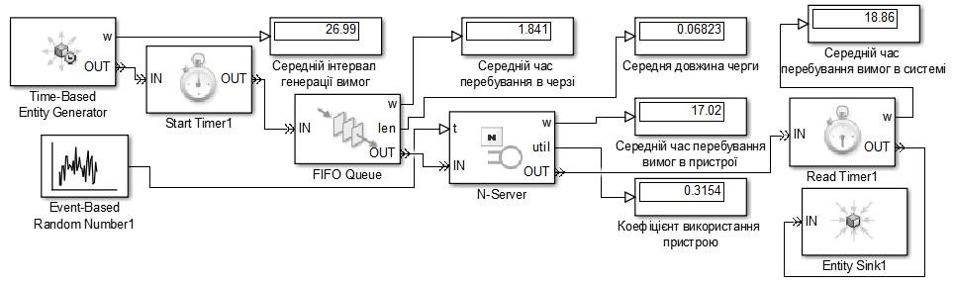

1. Робимо аналітичні розрахунки параметрів системи

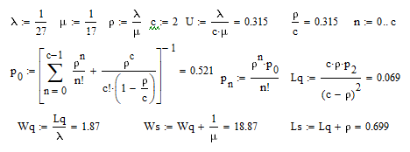

Порівняння значень отриманих при моделюванні в системі SimEvents, GPSS з аналітичними розрахункам

|  |  |  |  |
| --- | --- | --- | --- |
|  | Аналітичні розрахунки | GPSS | Matlab / Simulink / SimEvents |
| Коефіцієнт використання пристрою, *U* | 0.315 | 0.315 | 0.315 |
| Середній час перебування вимог в пристрої обслуговування, *M* | 17 | 17.02 | 17.02 |
| Середня довжина черги, *Lq* | 0.069 | 0.069 | 0.068 |
| Середній час перебування в черзі, *Wq* | 1.87 | 1.859 | 1.84 |
| Середня кількість вимог в системі, *Ls* | 0.699 | 0.699 | 0.698 |
| Середній час перебування вимог в системі, *Ws* | 18.87 | 18.879 | 18.86 |

Висновок: Під час виконання лабораторної роботи, було досліджено моделювання системи масового обслуговування виду ***M/M/*c*:FIFO/∞/∞*** з двома каналами обслуговування (с = 2) за допомогою Matlab Simulink SimEvents та GPSS. Отримані результати мають відхилення в межах норми.